2021年第四季度广西壮族自治区

人力资源市场供求状况分析

一、供求状况数据来源

本供求状况分析的数据来源于第四季度全区14个设区市人力资源市场采集的供求状况信息，均为第四季度供求有效数(包含上季度登记但本季度仍在有效期的供求数据)。数据经汇总分析，反映了我区人力资源市场运行的基本情况。

二、供求总体状况

空缺就业岗位的需求人数235868人。与上季度相比，需求人员减少79438人，环比减少25.19%；与去年同季度相比，需求人员减少138057人，同比减少36.92%。

进入市场登记的求职人员120398人。与上季度相比，求职人员减少47193人，环比减少28.16%；与去年同季度相比，求职人员减少87358人，同比减少42.05%。

求人倍率(求人倍率=需求人数÷求职人数，即市场中每个求职者所对应的岗位空缺数)为1.96，说明每100名求职者可以选择196个空缺岗位。与上季度和去年同季度相比，求人倍率分别上升0.08和0.16，求人倍率的小幅度的上升，说明2021第四季度我区人力资源市场就业压力水平和上季度基本持平[见表1（1）]。

**表1(1)：供求总体状况**

|  |  |  |  |  |  |  |  |
| --- | --- | --- | --- | --- | --- | --- | --- |
|  | 需求人数  (人) | 求职人数  (人) | 求人  倍率 | 与上季度相比  求人倍率变化 | | 与去年同季度相比求人倍率变化 | |
| 本期有效数 | 235868 | 120398 | 1.96 | +0.08 | **↑** | +0.16 | **↑** |

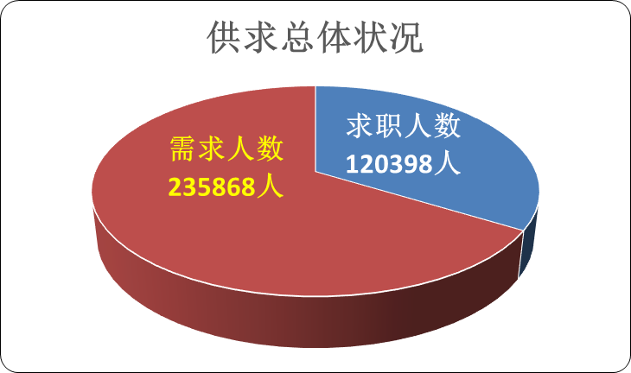

各市供求总体情况分析。全区14个设区市人力资源市场需求人数最多的三个城市分别是北海市需求57529人，桂林市需求40864人和百色市需求35815人，这三个城市需求人数合计134208人，占全区人力资源总需求量的56.90%；而在求职人员方面，求职人员则主要集中在北海市、桂林市和百色市，这三个城市求职人数分别是26268人，21969人和19661人，合计求职人数67898人，占总求职人数的56.39%。

各市求人倍率分析。本季度，贺州市和南宁市人力资源市场的求人倍率分别是3.83和3.01，说明这两个市的空缺就业岗位远远多于求职人数，每100名求职者分别可以在贺州市选择383个就业岗位，在南宁市选择301个岗位；来宾市人力资源市场的求人倍率是0.97，最接近需求和求职的平衡点1，说明市场供求处于平衡的发展状态；其余11个城市人力资源市场的求人倍率在1.13至2.34之间，同样是需求大于供给的情况，求职者选择就业岗位机会相对较多。

求人倍率与上季度相比，百色市、玉林市分别下降了0.75和0.63，柳州市上升了0.53;与去年同季度相比，玉林市下降最多，下降了2.84，北海市和贺州市的分别上升了0.98和0.91，其他的设区市都是小幅度的增减变化。求人倍率小幅度的升降波动，属于就业市场正常变化，波动幅度略微变化，说明了我区就业市场的供求状况处于动态的变化之中[见表1（2）]。

**表1(2): 各市人力资源市场供求情况**

|  |  |  |  |  |  |  |  |  |
| --- | --- | --- | --- | --- | --- | --- | --- | --- |
| 设区市 | 需求人数（人） | 求职人数（人） | 求人  倍率 | 与上季度相比  求人倍率变化 | | 与去年同季度相比  求人倍率变化 | | |
| 南宁市 | 22103 | 7341 | 3.01 | +0.20 | **↑** | +0.50 | **↑** |
| 柳州市 | 21866 | 10500 | 2.08 | +0.53 | **↑** | +0.26 | **↑** | |
| 桂林市 | 40864 | 21969 | 1.86 | +0.16 | **↑** | +0.07 | **↑** | |
| 梧州市 | 16227 | 8741 | 1.86 | +0.17 | **↑** | -0.68 | **↓** | |
| 北海市 | 57529 | 26268 | 2.19 | +0.07 | **↑** | +0.98 | **↑** | |
| 防城港市 | 2863 | 1895 | 1.51 | -0.07 | **↓** | -0.31 | **↓** | |
| 钦州市 | 8584 | 5761 | 1.49 | +0.01 | **↑** | -0.02 | **↓** | |
| 贵港市 | 5029 | 2958 | 1.70 | -0.01 | **↓** | +0.05 | **↑** | |
| 玉林市 | 8971 | 5257 | 1.71 | -0.63 | **↓** | -2.84 | **↓** | |
| 百色市 | 35815 | 19661 | 1.82 | -0.75 | **↓** | +0.37 | **↑** | |
| 贺州市 | 6611 | 1726 | 3.83 | +0.08 | **↑** | +0.91 | **↑** | |
| 河池市 | 3693 | 3268 | 1.13 | +0.09 | **↑** | -0.09 | **↓** | |
| 来宾市 | 2670 | 2754 | 0.97 | +0.04 | **↑** | +0.03 | **↑** | |
| 崇左市 | 3043 | 2299 | 1.32 | +0.03 | **↑** | -0.15 | **↓** | |
| 本期有效数 | 235868 | 120398 | 1.96 | +0.08 | **↑** | +0.16 | **↑** | |

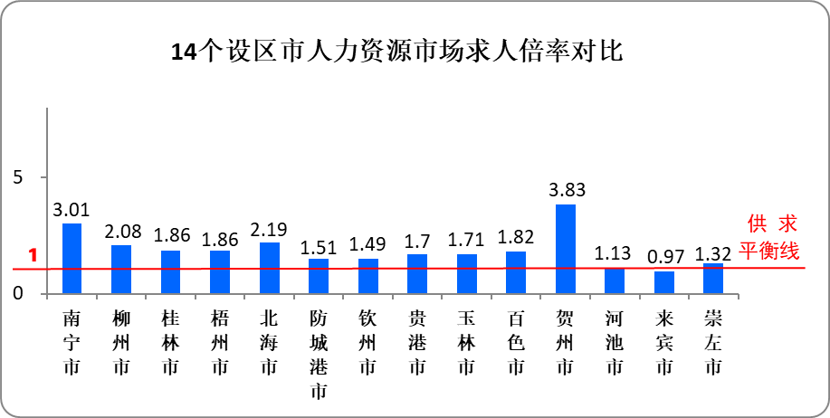

**求人倍率=1，需求人数等于求职人数，供求平衡,求人倍率<1，需求人数小于求职人数；求人倍率>1，需求人数大于求职人数**

三、供求状况的主要特征

产业、行业需求分析：90.43%的岗位需求集中在第二、三产业；行业需求方面，在20个行业分类中，71.80%的岗位需求集中在制造业、批发和零售业、住宿和餐饮业、农、林、牧、渔业以及租赁和商务服务业，这5个行业的用人需求比重分别是23.56%、16.73%、13.93%、9.16%和8.42%。

用人单位需求分析：企业类用人单位占据人力资源需求比重98.91%，其中有限责任公司、股份有限公司和国有企业占用人需求的前三位，分别需求94559人，64185人和28815人, 三者合计需求人数占总需求的79.51%。

职业（大类）需求分析：社会生产服务和生活服务人员、专业技术人员以及办事人员和有关人员占据了用工需求的前三位，其中社会生产服务和生活服务人员的求人倍率最高，为2.11，说明每100个求职者可以选择211个商业和服务业类的岗位，由此可见，第四季度的人力资源市场上，选择社会生产服务和生活服务人员岗位的求职人员可选择性更多。

求职人员类别分析：失业人员依然是求职主体，求职比重为42.26%，新成长失业青年（以应届高校毕业生为主）的求职比重为26.34%。与上季度相比，求职人员类型上升幅度较大的是失业人员，上升1.59个百分点；下降幅度较大的求职人员类型是应届高校毕业生，下降1.43个百分点。

招聘、应聘条件分析：从性别上看，与上季度相同，男性和女性的求职比例大致相等；从年龄上看，16-34岁年龄组用人需求量大，占总需求人数的88.85%，同时求职人员也多集中在此年龄组；文化程度需求方面，高中（含中职、技校）和高职高专（高等职业学院和高等专科学校）文化程度的人力资源成为用人单位的需求主体，求职者的主体同样主要集中在高中和高职高专文化程度；技术等级需求方面，用人需求和求职者群体主要集中在职业资格三级、四级和五级、初级以及中级专业技术职务这五类技术等级上。

四、产业、行业需求状况

从需求总量看，第一产业需求21610人，占总需求的9.57%；第二产业需求74942人，占总需求的33.18%,第三产业需求139316人，占总需求的57.25%。与上季度相比，以 农、林、牧、渔业为主的第一产业，需求比重分别下降0.55%，以制造业和建筑业为主的第二产业需求比重下降2.46%，以服务业为主的第三产业，需求比重上升3.01%。与去年同季度相比，第一产业的需求比重下降0.46%，第二产业的需求比重下降2.86%,第三产业的需求比重上升3.32%（见表2）。

**表2：按产业分组需求情况**

|  |  |  |  |  |  |  |
| --- | --- | --- | --- | --- | --- | --- |
| 产 业 | 需求人数（人） | 需求比重  （%） | 与上季度相比  需求变化（%） | | 与去年同季度相比  需求变化（%） | |
| 第一产业 | 21610 | 9.57 | -0.55 | **↓** | -0.46 | **↓** |
| 第二产业 | 74942 | 33.18 | -2.46 | **↓** | -2.86 | **↓** |
| 第三产业 | 139316 | 57.25 | +3.01 | **↑** | +3.32 | **↑** |
| 合计 | 235868 | 100 | / | | / | |

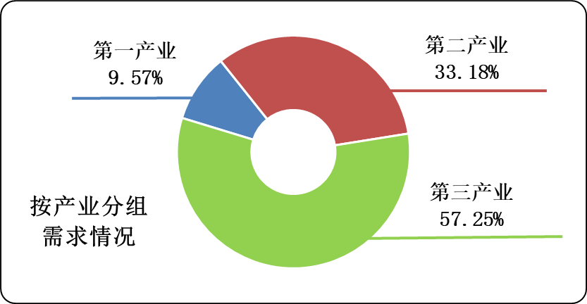

从各行业需求看，以农、林、牧、渔业为主的第一产业需求比重为9.57%;第二产业中则是以制造业的用人需求为主,需求55564人，占总需求人数的23.56%,与上季度相比,需求比重下降1.34个百分点，与去年同期需求相比，需求比重上升1.37个百分点。

在20个行业分组中，在以服务业为主的第三产业中，需求量比较大三个行业分别是：批发和零售业需求39461人，住宿和餐饮业需求32867人，租赁和商业服务业需求19856人，分别占总需求人数的16.73%、13.93%和8.42%，三者合计占总需求的39.08%。与上季度相比，批发和零售业需求比重上升3.45%，住宿和餐饮业的需求比重上升2.52%。与去年同季度相比，批发和零售业、住宿和餐饮业的需求比重分别上升5.48%和3.00%（见表3）。

**表3：按行业分组需求人数**

| 行 业 | 需求人数（人） | 需求比重(%) | 与上季度相比需求变化（%） | | 与去年同季度  相比需求变化（%） | | |
| --- | --- | --- | --- | --- | --- | --- | --- |
| 农、林、牧、渔业 | 21610 | 9.16 | -0.55 | **↓** | -0.46 | **↓** |
| 其中，农、林、牧、渔专业及辅助性活动 | 3856 | 1.63 | -0.15 | **↓** | -0.12 | **↓** |
| 采掘业 | 682 | 0.29 | -0.05 | **↓** | +0.04 | **↑** |
| 其中，开采专业及辅助性活动 | 102 | 0.04 | -0.01 | **↓** | +0.01 | **↑** |
| 制造业 | 55564 | 23.56 | -1.34 | **↓** | +1.37 | **↑** |
| 其中，金属制品、机械和设备修理业 | 8951 | 3.79 | -0.26 | **↓** | +0.56 | **↑** |
| 电力、燃气及水的生产和供应业 | 7831 | 3.32 | +0.26 | **↑** | +1.76 | **↑** |
| 建筑业 | 10865 | 4.61 | -1.32 | **↓** | -6.03 | **↓** |
| 交通运输、仓储和邮政业 | 5981 | 2.54 | +0.23 | **↑** | +0.24 | **↑** |
| 信息传输、计算机服务和软件业 | 5286 | 2.24 | -0.54 | **↓** | -0.08 | **↓** |
| 批发和零售业 | 39461 | 16.73 | +3.45 | **↑** | +5.48 | **↑** |
| 住宿和餐饮业 | 32867 | 13.93 | +2.52 | **↑** | +3.00 | **↑** |
| 金融业 | 3286 | 1.39 | -0.41 | **↓** | -0.42 | **↓** |
| 房地产业 | 2864 | 1.21 | -0.76 | **↓** | -0.85 | **↓** |
| 租赁和商务服务业 | 19856 | 8.42 | -0.60 | **↓** | -0.33 | **↓** |
| 科学研究、技术服务和地质勘查业 | 4256 | 1.80 | -0.18 | **↓** | -0.41 | **↓** |
| 水利、环境和公共设施管理业 | 3071 | 1.30 | -0.29 | **↓** | -0.20 | **↓** |
| 居民服务和其他服务业 | 11861 | 5.03 | +0.63 | **↑** | -0.39 | **↓** |
| 教育 | 2072 | 0.88 | -0.02 | **↓** | -0.95 | **↓** |
| 卫生、社会保障和社会福利业 | 3271 | 1.39 | -0.25 | **↓** | -0.37 | **↓** |
| 文化、体育和娱乐业 | 2985 | 1.27 | -0.54 | **↓** | -0.67 | **↓** |
| 公共管理和社会组织 | 1985 | 0.84 | -0.17 | **↓** | -0.56 | **↓** |
| 国际组织 | 214 | 0.09 | -0.07 | **↓** | -0.17 | **↓** |
| 合 计 | 235868 | 100 | / | | / | |

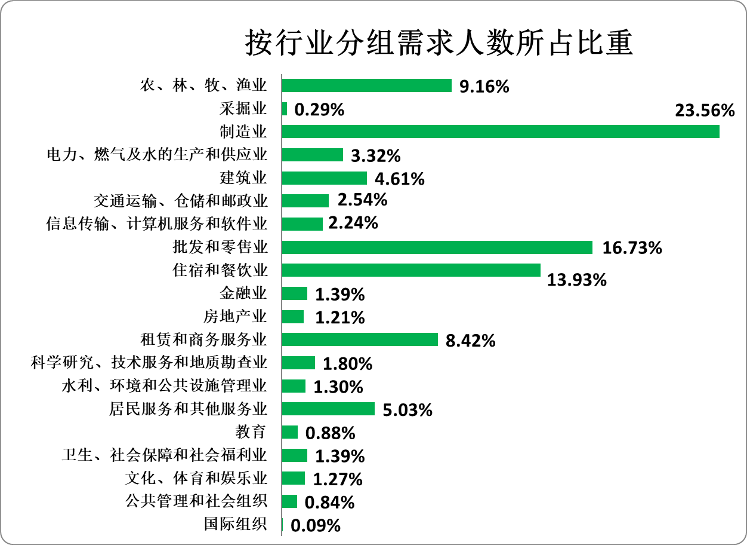

五、用人单位需求状况

从用人单位经济类型看，企业用人需求仍占主体地位，所占比重达98.91%，以企业需求为主的总体需求格局基本保持不变，内资企业的需求占总量的95.20%。有限责任公司、股份有限公司和国有企业的需求量仍然占据着前三位，三者需求比重分别为40.08%、27.21%和12.22%，三者合计79.51%,说明这三种类型的用人单位继续保持吸纳劳动者就业的主力军的位置。与上季度和去年同季度相比，有限责任公司的需求比重分别上升3.96%和3.82%，股份有限公司的需求比重较上季度相度下降了0.70%，较去年同季度上升2.99%（见表4）。

**表4：按用人单位性质分组需求情况**

| 单位性质 | | | 需求人数（人） | 需求比重（%） | 与上季度相比  需求变化（%） | | 与去年同季度相比需求变化（%） | | |
| --- | --- | --- | --- | --- | --- | --- | --- | --- | --- |
| 企业 | 内资企业 | 国有企业 | 28815 | 12.22 | -0.14 | **↓** | +0.00 | **━** |
| 集体企业 | 6251 | 2.65 | -0.47 | **↓** | -0.25 | **↓** |
| 股份合作企业 | 5865 | 2.49 | +0.32 | **↑** | +0.55 | **↑** |
| 联营企业 | 3682 | 1.56 | -0.11 | **↓** | +0.04 | **↑** |
| 有限责任公司 | 94559 | 40.08 | +3.96 | **↑** | +3.82 | **↑** |
| 股份有限公司 | 64185 | 27.21 | -0.70 | **↓** | +2.99 | **↑** |
| 私营企业 | 15865 | 6.73 | -2.66 | **↓** | -6.61 | **↓** |
| 其他企业 | 5346 | 2.26 | +0.05 | **↑** | +0.24 | **↑** |
| 港、澳、台商投资企业 | | 2184 | 0.93 | +0.27 | **↑** | +0.11 | **↑** |
| 外商投资企业 | | 681 | 0.29 | -0.30 | **↓** | +0.08 | **↑** |
| 个体经营 | | 5865 | 2.49 | +0.17 | **↑** | -0.15 | **↓** |
| 事业单位 | | | 1086 | 0.46 | -0.39 | **↓** | -0.52 | **↓** |
| 机关单位 | | | 198 | 0.08 | +0.04 | **↑** | +0.03 | **↑** |
| 其他 | | | 1286 | 0.55 | -0.04 | **↓** | -0.33 | **↓** |
| 合计 | | | 235868 | 100 | / | | / | | |

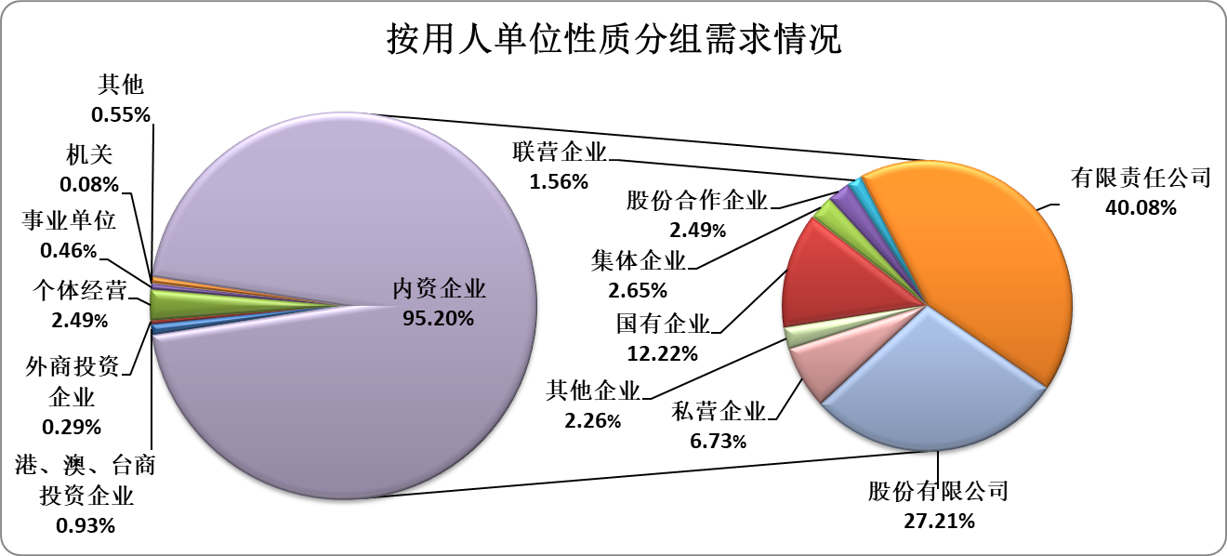

六、职业供求状况分析

从各类职业的需求状况看，社会生产服务和生活服务人员、专业技术人员成为第四季度用人需求的主体，需求比重分别为28.09%和25.36%，两者合计占全部用人需求的53.45%。此外，用人单位对于办事人员和有关人员的需求量也较大，所占比重为17.38%

从求职情况看，求职人员相对集中的职业和用人需求之间保持一致，求职人员选择最多的职业大类分别是社会生产服务和生活服务人员、专业技术人员和办事人员和有关人员，求职比重分别为25.67%、24.83%和18.15%，三者合计占总求职人数比重68.65%。此外，有意从事生产制造及有关人员的求职人员也不少，求职比重为17.32%。

在求人倍率方面，各类职业的求人倍率相差不大，其中社会生产服务和生活服务人员、专业技术人员和生产制造及有关人员的求人倍率相对较高，分别为2.11、1.97和1.93。

按职业大类分组各个职业的求人倍率在1.69至2.11之间，说明第四季度的就业市场呈现岗位等人的现象，求职人员具有较多选择岗位的机会（见表5）。

**表5：按职业分组需求情况**

|  |  |  |  |  |  |  |  |  |  |
| --- | --- | --- | --- | --- | --- | --- | --- | --- | --- |
| 职业类别 | 供求人数比较 | | | | | | | | |
| 需求人数（人） | 需求比重(%) | 求职人数（人） | 求职比重(%) | 求人  倍率 | 与上季度相比求人倍率变化 | | 与去年同季度  相比求人倍率  变化 | |
| 单位负责人 | 5282 | 2.24 | 3081 | 2.56 | 1.69 | -0.07 | **↓** | +0.14 | **↑** |
| 专业技术人员 | 59821 | 25.36 | 29895 | 24.83 | 1.97 | +0.05 | **↑** | +0.17 | **↑** |
| 办事人员和有关人员 | 40983 | 17.38 | 21850 | 18.15 | 1.85 | -0.01 | **↓** | +0.41 | **↑** |
| 社会生产服务和生活服务人员 | 66244 | 28.09 | 30901 | 25.67 | 2.11 | +0.18 | **↑** | +0.17 | **↑** |
| 农林牧渔业生产及辅助人员 | 19856 | 8.42 | 10366 | 8.61 | 1.89 | +0.12 | **↑** | +0.35 | **↑** |
| 生产制造及有关人员 | 40817 | 17.31 | 20857 | 17.32 | 1.93 | +0.03 | **↑** | +0.16 | **↑** |
| 其他 | 2865 | 1.21 | 1586 | 1.32 | 1.78 | +0.08 | **↑** | +0.34 | **↑** |
| 无要求 | — | — | 1862 | 1.55 | — | — | | — | |
| 合计 | 235868 | 100 | 120398 | 100 | — | — | | — | |

求人倍率=需求人数÷(求职人数+无要求的求职人数×需求比重)

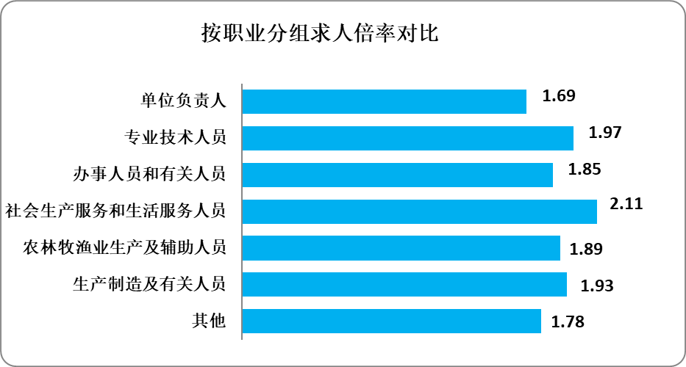

（一）需求大于求职缺口最大的前二十个职业情况（职业细类）

第四季度，由于新型冠状病毒肺炎并未结束，各行各业仍然受到不同程度的影响。在需求大于求职缺口最大的前二十个职业中，主要由社会生产服务和生活服务人员、生产制造及有关人员两个大类的工种组成，其中缺口数最大的前三个职位是餐厅服务员、营销员和仪器仪表制造工。

需求大于供给的职业主要集中在制造业、商业和服务业，说明这些职业岗位就业容量较大，可以提供较多的就业岗位，但由于供求双方匹配率较低，不能完全满足相关岗位的要求，从而造成上述职业的缺口数较大（见表6）。

**表6：需求大于求职缺口最大的前发二十个职业（职业细类）**

(按缺口数降序排列)

| 职业 | 职业代码 | 供求人数比较 | | | |
| --- | --- | --- | --- | --- | --- |
| 需求人数（人） | 求职人数（人） | 缺口数（人） | 求人  倍率 |
| 餐厅服务员 | 4-03-02-05 | 2066 | 956 | 1110 | 2.16 |
| 营销员 | 4-01-02-01 | 2353 | 1298 | 1055 | 1.93 |
| 仪器仪表制造工 | 6-26-01-01 | 2054 | 1072 | 982 | 1.92 |
| 物流服务师 | 4-02-06-03 | 1955 | 975 | 980 | 2.01 |
| 会计专业人员 | 2-06-03-00 | 1859 | 907 | 952 | 2.05 |
| 市场营销专业人员 | 2-06-07-02 | 1707 | 868 | 839 | 1.97 |
| 安全生产管理工程技术人员 | 2-02-28-03 | 1719 | 884 | 835 | 1.94 |
| 机械设计工程技术人员 | 2-02-07-01 | 1624 | 794 | 830 | 2.05 |
| 道路货运汽车驾驶员 | 4-02-02-02 | 1646 | 819 | 827 | 2.01 |
| 电工 | 6-31-01-03 | 1568 | 781 | 805 | 2.03 |
| 保险代理人 | 4-05-04-01 | 1601 | 802 | 799 | 2.00 |
| 物业管理员 | 4-06-01-01 | 1739 | 945 | 794 | 1.84 |
| 保安员 | 4-07-05-01 | 1624 | 841 | 783 | 1.93 |
| 秘书 | 3-01-02-02 | 1781 | 1001 | 780 | 1.78 |
| 客房服务员 | 4-03-01-02 | 1745 | 969 | 776 | 1.80 |
| 中学教育教师 | 2-08-03-01 | 1665 | 898 | 767 | 1.85 |
| 中式烹调师 | 4-03-02-01 | 1566 | 799 | 767 | 1.96 |
| 装饰装修工 | 6-29-04-01 | 1534 | 774 | 760 | 1.98 |
| 质检员 | 6-31-03-05 | 1905 | 1146 | 759 | 1.66 |
| 视觉传达设计人员 | 2-09-06-01 | 1513 | 755 | 758 | 2.00 |

（二）需求小于求职缺口最大的前二十个职业情况（职业细类）

需求小于供给缺口最大的二十个职业中，缺口最大的三个职业分别为：行政办事员，管理咨询专业人员，社区工作者。供需最不平衡的职业（求人倍率最小的职业）分别是行政办事员，管理咨询专业人员，社区工作者、旅游团队领队，这4个职业求人倍率都是0.67。

需求小于求职缺口最大的职业一方面表明此二十个职业在我区就业市场的需求趋向于饱和的状态，用人单位在招聘这些职位时将有较多求职者可以进行比较和选择，而求职者在选择这些职业就业时将会面对多人竞争一个岗位的情况；另一方面，也要求我区公共就业服务机构应该继续加强和积极改善用人单位和求职者之间的职业指导服务，帮助和引导供求双方根据当前就业市场的变化趋势能够适时调整和转换招聘和求职策略，从而尽快实现求职和岗位之间匹配（见表7）。

**表7：需求小于求职缺口最大的前二十个职业（职业细类）**

(按缺口数升序排列)

| 职业 | 职业代码 | 供求人数比较 | | | | |
| --- | --- | --- | --- | --- | --- | --- |
| 需求人数（人） | 求职人数（人） | 缺口数（人） | 求人  倍率 |
| 行政办事员 | 3-01-01-01 | 807 | 1212 | -405 | 0.67 | |
| 管理咨询专业人员 | 2-06-07-08 | 802 | 1198 | -396 | 0.67 | |
| 社区工作者 | 3-01-01-02 | 736 | 1096 | -360 | 0.67 | |
| 人力资源服务专业人员 | 2-06-08-02 | 808 | 1157 | -349 | 0.70 | |
| 旅游团队领队 | 4-07-04-02 | 689 | 1024 | -335 | 0.67 | |
| 后勤管理员 | 3-01-02-08 | 775 | 1105 | -330 | 0.70 | |
| 糕点面包烘焙工 | 6-02-01-01 | 810 | 1132 | -322 | 0.72 | |
| 砌筑工 | 6-29-01-01 | 1022 | 1341 | -319 | 0.76 | |
| 医药代表 | 2-06-07-07 | 867 | 1175 | -308 | 0.74 | |
| 采购员 | 4-01-01-00 | 724 | 1023 | -299 | 0.71 | |
| 安全员 | 6-31-06-00 | 725 | 1020 | -295 | 0.71 | |
| 公路养护工 | 6-29-02-04 | 777 | 1067 | -290 | 0.73 | |
| 导游 | 4-07-04-01 | 842 | 1121 | -279 | 0.75 | |
| 美容师 | 4-10-03-01 | 774 | 1046 | -272 | 0.74 | |
| 专用车辆驾驶员 | 6-30-01-00 | 963 | 1221 | -258 | 0.79 | |
| 汽车维修工 | 4-12-01-01 | 871 | 1126 | -255 | 0.77 | |
| 展出动物保育员 | 4-09-06-04 | 746 | 996 | -250 | 0.75 | |
| 停车管理员 | 4-06-01-03 | 747 | 988 | -241 | 0.76 | |
| 房地产估价专业人员 | 2-06-06-02 | 746 | 980 | -234 | 0.76 | |
| 网络编辑 | 2-10-02-05 | 730 | 960 | -230 | 0.76 | |

七、求职人员构成情况

从求职人员构成来看，新成长失业青年所占比重为26.34%，其中应届高校毕业生占新成长失业青年的84.06%；失业人员占42.26%，本辖区农村人员占15.49%,外地户籍人员占8.20%。

与上季度相比，求职比重上升幅度最大是新成长的失业青年，上升2.02个百分点；但应届高校毕业生的求职比重却下降1.43。

与去年同季度相比，失业人员的求职比重上升了5.04百分点；新成长失业青年的求职比重下降5.89个百分点。

**表8：按求职人员类别分组的求职人数**

| 求职人员类别 | 求职人数（人） | 求职比重(%) | 与上季度相比  求职变化（%） | | 与去年同季度相比  求职变化（%） | |
| --- | --- | --- | --- | --- | --- | --- |
| 新成长失业青年 | 31712 | 26.34 | +2.02 | **↑** | -5.89 | **↓** |
| 其中：应届高校毕业生 | 26656 | 84.06 | -1.43 | **↓** | -0.86 | **↓** |
| 失业人员 | 50882 | 42.26 | +1.59 | **↑** | +5.04 | **↑** |
| 在业人员 | 3685 | 3.06 | +0.63 | **↑** | +0.72 | **↑** |
| 退休人员 | 609 | 0.51 | +0.03 | **↑** | +0.18 | **↑** |
| 在学人员 | 4981 | 4.14 | +0.02 | **↑** | +2.22 | **↑** |
| 本辖区农村人员 | 18651 | 15.49 | +1.84 | **↑** | +3.66 | **↑** |
| 外地户籍人员 | 9878 | 8.20 | +1.84 | **↑** | -5.61 | **↓** |
| 合计 | 120398 | 100 | — | | — | |

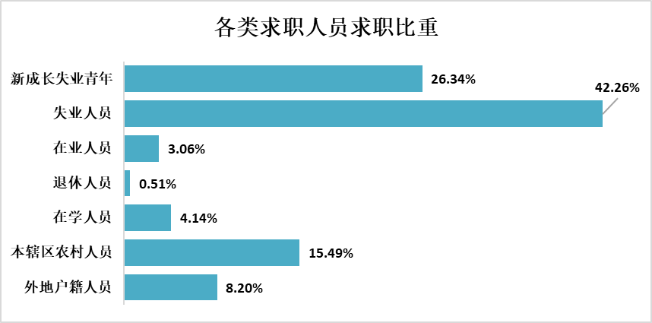

八、招聘、应聘条件分析

（一）性别

在求职者中，男性求职者63112人，占了52.42%，女性求职者57286人占了47.28%。与上季度相比，男性求职的比重下降0.03,女性的求职比重上升0.03。与去年同季度相度相比，男性求职的比重上升0.52, 女性的求职比重下升0.52。男性和女性求职比重的小幅度的增减变化，说明用人单位在男性和女性求职者选择比例上，基本和上季度以及去年同季度相同（见表9）。

**表9：按性别分组的供求人数**

|  |  |  |  |  |  |  |
| --- | --- | --- | --- | --- | --- | --- |
| 性别 | 求职人数(人) | 求职比重(%) | 与上季度相比求职变化（%） | | 与去年同季度相比求职变化（%） | |
| 男 | 63112 | 52.42 | -0.03 | **↓** | +0.52 | **↑** |
| 女 | 57286 | 47.58 | +0.03 | **↑** | -0.52 | **↓** |
| 合计 | 120398 | 100 | — | | — | |

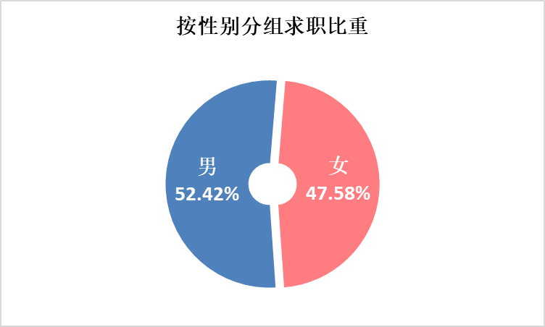

（二）年龄

从用人单位对人力资源的年龄要求看，99.62%的用人单位对劳动者的年龄都有要求。分年龄组看，16至34岁之间的人力资源构成用人需求的主体，占总需求的88.85%，其中对16至24岁、25至34岁之间人力资源的用人单位需求比重分别为46.18%和42.67%。

从求职者的年龄构成来看，求职者同样以年龄在16至34岁之间求职者为主体，16至34岁的求职者约占总求职人数的87.01%；其中16至24岁之间的求职者占42.27%，25至34岁之间的求职者占44.74%。求职者的年龄构成与用人的需求基本一致。

在求人倍率对比方面，16至24岁、25至34岁的求人倍率略高于其他年龄组，其求人倍率分别为2.15和1.88，说明就业的选择性上多于其他年龄组。

与上季度相比，16至24岁、25至34年龄段的求人倍率分别上升0.16和下降0.05；与去年同季度相比，除45岁以上这个年龄段外，每个年龄段的求人倍率都有小幅度的上升。在就业市场中，求人倍率的小幅度的升降变化，都属于正常动态变化，由此说明，第四季度各年龄组的求职者的就业压力与上季度和去年同季度基本持平（见表10）。

**表10：按年龄分组的供求人数**

|  |  |  |  |  |  |  |  |  |  |  |
| --- | --- | --- | --- | --- | --- | --- | --- | --- | --- | --- |
| 年龄 | 供求人数比较 | | | | | | | | | |
| 需求人数（人） | 需求  比重（%） | 求职  人数（人） | 求职  比重（%） | 求人倍率 | 与上季度  相比求人  倍率变化 | | 与去年同季度相比求人倍率变化 | | |
| 16-24岁 | 108921 | 46.18 | 50889 | 42.27 | 2.15 | +0.16 | **↑** | +0.22 | **↑** |
| 25-34岁 | 100653 | 42.67 | 53861 | 44.74 | 1.88 | -0.05 | **↓** | +0.08 | **↑** |
| 35-44岁 | 18534 | 7.86 | 10813 | 8.98 | 1.72 | +0.04 | **↑** | +0.06 | **↑** |
| 45岁以上 | 6867 | 2.91 | 4835 | 4.02 | 1.43 | -0.05 | **↓** | -0.11 | **↓** |
| 无要求 | 893 | 0.38 | — | — | — | — | | — | |
| 合计 | 235868 | 100 | 120398 | 100 | — | — | | — | |

求人倍率=(需求人数+无要求的需求人数×求职人数所占比重)÷求职人数

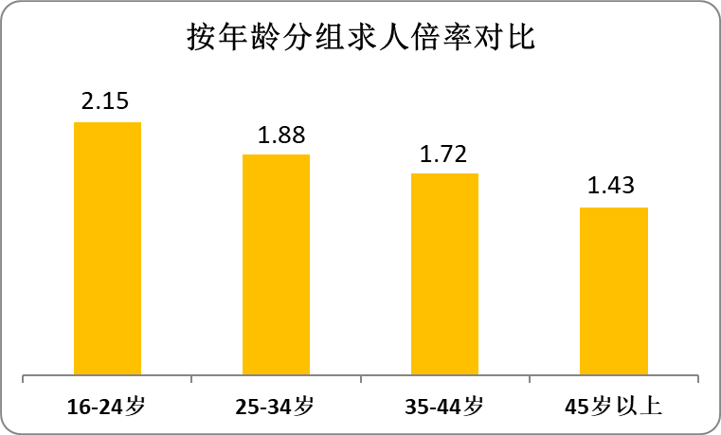

（三）文化程度

从用人单位对求职者文化程度的要求来看，在用人单位对求职者文化程度有要求中，需求高中文化程度的用人单位占总体需求的25.38%，在高中文化程度中，对于中职、技校学历求职者的用人需求占81.62%；对接受过高等教育（高职、高专、本科和硕士文化程度）的求职者，用人单位需求占总体需求比重的61.89%；初中及以下文化程度的用人需求比重为12.15%。

从求职者的文化程度来看，高中和高职高专文化程度的人力资源构成求职主体，占全部求职者的58.83%，其中高中文化程度的求职者占25.47%,高职高专程度的求职者占33.36%；大学文化程度的求职者占求职总量的23.14%。

从求人倍率对比看，每个分组文化程度分组的求人倍率都超过1，说明都处在人力资源需求大于供给的状况，但硕士以上文化程度的需求量和供给量都远远小于其他文化程度的需求量和供给量。与上季度相比，各组的求人倍率都有小幅度的上升，与去年同季度相比，除硕士以上文化程度分组外，各组的求人倍率都是小幅度的上升（见表11）。

**表11：按文化程度分组供求人数**

|  |  |  |  |  |  |  |  |  |  |  |  |  |  |
| --- | --- | --- | --- | --- | --- | --- | --- | --- | --- | --- | --- | --- | --- |
| 供求人数比较 | | | | | | | | | | | | | |
| 文化程度 | | 需求人数（人） | 需求比重（%） | 求职人  数（人） | 求职比重（%） | 求人  倍率 | 与上季度  相比求人  倍率变化 | | 与去年同季度相比求人  倍率变化 | | | |
| 初中及以下 | | | 28651 | 12.15 | 16856 | 14.00 | 1.71 | +0.12 | **↑** | +0.03 | **↑** | |
| 高中 | | | 59856 | 25.38 | 30661 | 25.47 | 1.96 | +0.11 | **↑** | +0.24 | **↑** | |
| 其中：中职、技校 | 48853 | 81.62 | 22855 | 74.54 | 2.15 | +0.18 | **↑** | +0.17 | **↑** |
| 高职、高专 | | | 79818 | 33.84 | 40161 | 33.36 | 2.00 | +0.06 | **↑** | +0.19 | **↑** | |
| 大学 | | | 56265 | 23.85 | 27864 | 23.14 | 2.03 | +0.10 | **↑** | +0.17 | **↑** | |
| 硕士以上 | | | 9896 | 4.20 | 4856 | 4.03 | 2.05 | +0.09 | **↑** | -0.01 | **↓** | |
| 无要求 | | | 1382 | 0.59 | — | — | — | — | | — | | |
| 合计 | | | 235868 | 100 | 120398 | 100 | — | — | | — | | |

求人倍率=(需求人数+无要求的需求人数×求职人数所占比重) ÷求职人数

（四）技术等级或职称

从用人单位对求职者技术等级要求看，对技术等级有明确要求的占需求人数的64.83%，主要集中在职业资格三级、四级、五级、初级和中级专业技术职务，其所占比重合计为62.74%。

从求职人员的技术等级构成看，74.37%的求职者都具有某种技术资格等级，同样是主要集中在职业资格三、四、五级、初级和中级专业技术职务，求职比重合计为72.49%。

从供求状况对比看，职业资格五级（初级技能）、职业资格四级（中级技能）、初级专业技术职务、中级专业技术职务的求人倍率分别为2.33、2.35、2.35和2.52。与上季度相比，各等级的技术等级的求人倍率都呈现小幅度的增减变化。

**表12：按技术等级分组的供求人数**

| 技术等级 | 供求人数比较 | | | | | | | | |
| --- | --- | --- | --- | --- | --- | --- | --- | --- | --- |
| 需求  人数（人） | 需求比重（%） | 求职  人数（人） | 求职比重（%） | 求人  倍率 | 与上季度  相比求人  倍率变化 | | 与去年同季度相比求人  倍率变化 | | |
| 职业资格五级(初级技能) | 47285 | 20.05 | 28751 | 23.88 | 2.33 | +0.24 | **↑** | +0.30 | **↑** |
| 职业资格四级(中级技能) | 28651 | 12.15 | 17251 | 14.33 | 2.35 | -0.07 | **↓** | +0.24 | **↑** |
| 职业资格三级(高级技能) | 9865 | 4.18 | 5058 | 4.20 | 2.64 | -0.06 | **↓** | +0.22 | **↑** |
| 职业资格二级(技师) | 2865 | 1.21 | 1251 | 1.04 | 2.98 | +0.01 | **↑** | +0.16 | **↑** |
| 职业资格一级(高级技师) | 325 | 0.14 | 152 | 0.13 | 2.85 | -0.62 | **↓** | -0.11 | **↓** |
| 初级专业  技术职务 | 41651 | 17.66 | 25019 | 20.78 | 2.35 | +0.36 | **↑** | +0.15 | **↑** |
| 中级专业  技术职务 | 20523 | 8.70 | 11199 | 9.30 | 2.52 | +0.10 | **↑** | -0.01 | **↓** |
| 高级专业  技术职务 | 1752 | 0.74 | 852 | 0.71 | 2.75 | -0.06 | **↓** | -0.20 | **↓** |
| 无技术等级  或职称 | — | — | 30865 | 25.64 | — | — | | — | |
| 无要求 | 82951 | 35.17 | — | — | — | — | | — | |
| 合计 | 235868 | 100 | 120398 | 100 | — | — | | — | |

求人倍率=（需求人数+无要求的需求人数×求职人数所占比重) ÷求职人数